**2019-2023 STRATEJİK PLANI**

**ÇAYIRÖNÜ İMAM HATİP**

**ORTAOKULU**



2019-2023 İSTANBUL /ÜMRANİYE

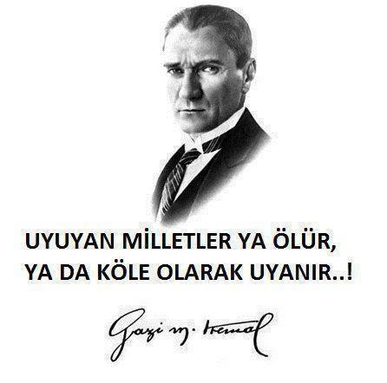

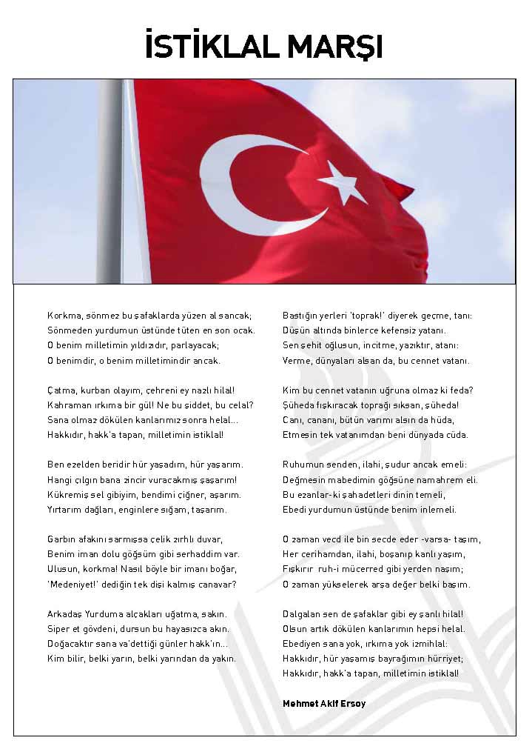

# SUNUŞ

İmam hatip okulları, Millî Eğitim Bakanlığına bağlı olarak açılan ve genel ortaöğretim sistemi içerisinde yer alan köklü kurumlarımızdandır. Bu kurumlar, 3 Mart 1924 tarihli Tevhid-i Tedrisat ve 1973 tarihli ve 1739 Sayılı Millî Eğitim Temel Kanuna dayalı olarak açılmış, 2012 tarihli ve 6287 Sayılı Kanun kapsamında varlığını devam ettiren okullardır. Yaklaşık bir asırdır "İmam Hatip Mektebi/Okulu/Lisesi" adıyla eğitim sistemimizde yerini alan bu okullarda verilen eğitimin içeriği, halkımız tarafından büyük ilgi görmüştür.

Kuruluşundan günümüze imam hatip okullarında fen, sosyal, dil, spor, sanat, kültür dersleri ile birlikte Temel İslam Bilimlerine ait dersler verilmektedir. Bu okullarda öğrencilere doğru bilgiye dayalı düşünce, inanç oluşturma ve davranış kazandırmayı hedefleyen programlar uygulanmaktadır. İmam hatip okullarında, Kur'an ve sünneti esas alan bir din öğretimi verilmektedir.

Çayırönü İmam Hatip Ortaokulu, geleceğimizi emanet edeceğimiz çocuklarımıza, yaşayacakları çağın bilgisini vermeyi ve becerilerini kazandırmayı hedeflemektedir. İnsanlığın küresel barışa her zamankinden daha çok ihtiyaç duyduğu çağımızda; öğrencilerimizi millî, manevi, ahlaki ve insani değerlere sahip, kendi kültürüyle bütünleşmiş, farklı kültürlerle barışık, ülkesine ve insanlığa faydalı olma idealine sahip bireyler yetiştirmek okulumuzun amaçlarındandır.

2019-2023 Stratejik Planı okulumuz genel amaçlarını gerçekleştirmek için önümüzdeki 5 yılın projeksiyonunu sunmak ve bir sonraki 5 yılın temelini de oluşturmak üzere hazırlanmıştır. Hazırlanma safhasında önceki planlarda geliştirilen projeksiyonlar gözden geçirilmiş ve dönemin ihtiyaçları da göz önünde bulundurularak; MEB 2023 vizyon belgesinde ifade bulan amaçlara ulaşılmaya çalışılmıştır. Bu çalışmada en önemli rehberimiz Din Öğretimi Genel Müdürlüğünün vizyon belgesi olmuştur.

Harun ÇAKIROĞLU

Okul Müdürü

**İÇİNDEKİLER**

***Sunuş 4***

***İçindekiler 5***

***BÖLÜM I: GİRİŞ ve PLAN HAZIRLIK SÜRECİ 6***

***BÖLÜM II: DURUM ANALİZİ 7***

***Okulun Kısa Tanıtımı * 8***

***Okulun Mevcut Durumu: Temel İstatistikler 8-11***

***PAYDAŞ ANALİZİ 13-19***

***GZFT (Güçlü, Zayıf, Fırsat, Tehdit) Analizi 20***

***Gelişim ve Sorun Alanları 21***

***BÖLÜM IV: AMAÇ, HEDEF VE EYLEMLER 21-30***

***TEMA I: EĞİTİM VE ÖĞRETİME ERİŞİM***

***TEMA II: EĞİTİM VE ÖĞRETİMDE KALİTENİN ARTIRILMASI***

***TEMA III: KURUMSAL KAPASİTE***

***BÖLÜM VI: MİSYON, VİZYON VE TEMEL DEĞERLER***

***MİSYONUMUZ * 31***

***VİZYONUMUZ * 32***

***TEMEL DEĞERLERİMİZ * 33***

***V. BÖLÜM: MALİYETLENDİRME 33-36***

***EKLER:***

# BÖLÜM I: GİRİŞ ve PLAN HAZIRLIK SÜRECİ

2019-2023 dönemi stratejik plan hazırlanması süreci Üst Kurul ve Stratejik Plan Ekibinin oluşturulması ile başlamıştır. Ekip tarafından oluşturulan çalışma takvimi kapsamında ilk aşamada durum analizi çalışmaları yapılmış ve durum analizi aşamasında paydaşlarımızın plan sürecine aktif katılımını sağlamak üzere paydaş anketi, toplantı ve görüşmeler yapılmıştır.

Durum analizinin ardından geleceğe yönelim bölümüne geçilerek okulumuzun amaç, hedef, gösterge ve eylemleri belirlenmiştir. Çalışmaları yürüten ekip ve kurul bilgileri altta verilmiştir.

***GİRİŞ***

5018 sayılı Kamu Mali Yönetimi ve Kontrol Kanunu, bütçe kaynaklarının etkili, ekonomik, verimli ve hesap verebilir şekilde kullanılması gerektiğini ilke edinmiştir.

Stratejik plan, bilindiği üzere 5018 sayılı Kanun içerisinde yer alan en önemli alanlardan biridir. Bu planlar aracılığıyla, kurumların beş yıllık misyon ve vizyonları ile amaç, hedef ve faaliyetlerine ilişkin farkındalık oluşmaktadır.

Stratejik Planlama Ekibi ve Strateji Geliştirme Kurulu ile birlikte birimlerde oluşturulan Birim Stratejik Plan Hazırlık Ekipleri ve dış paydaşlar da planlama çalışmalarına dahil edilmek suretiyle geniş kapsamlı bir çalışma grubu oluşturulmuş ve bu sayede kurum kültürü açısından bir kalite standardı yakalanmıştır.

Çayırönü İmam Hatip Ortaokulu Müdürlüğü 2019-2023 dönemini kapsayan stratejik plan çalışmalarında misyon, vizyon, amaç, hedef ve faaliyetlerini belirleyerek stratejik planlamasını oluşturmuştur.

|  |  |  |  |
| --- | --- | --- | --- |
| **Üst Kurul Bilgileri** | | **Ekip Bilgileri** | |
| **Adı Soyadı** | **Unvanı** | **Adı Soyadı** | **Unvanı** |
| Harun ÇAKIROĞLU | Okul Müdürü | Behice KART | Müdür Yardımcısı |
| Songül ÖZGE | Müdür Yardımcısı | Sedat BAKİ | Öğretmen |
| Rüveyda DOLAŞ | Öğretmen | Nilşah DEMİRCEYLAN | Öğretmen |
| Suna ŞİRİNYURT | Veli | Binnur KÜSELİ | Veli |
| Hediye ELKUŞ | Veli | Hatun GÖKSU | Veli |
|  |  |  |  |

# BÖLÜM II: DURUM ANALİZİ

Durum analizi bölümünde okulumuzun mevcut durumu ortaya konularak neredeyiz sorusuna yanıt bulunmaya çalışılmıştır.

Bu kapsamda okulumuzun kısa tanıtımı, okul künyesi ve temel istatistikleri, paydaş analizi ve görüşleri ile okulumuzun Güçlü Zayıf Fırsat ve Tehditlerinin (GZFT) ele alındığı analize yer verilmiştir.

**OKULUMUZ**

***Çayırönü İlköğretim Okulu 2000 yılında inşaatına başlanmış olup 2002-2003 eğirtim-öğretim yılında 260 Öğrenciyle tekli Eğitim öğretime başlamıştır. 2005-2006 eğitim-öğretim yılında ikili eğitime geçilmiştir. Günümüze kadar; 2002-2003 yıllarında: Dursun Kanber ERTÜR 2003-2006 yıllarında: Kerem DEMİRKOL 2006-2010: Murat ERMİŞ Okul Müdürlüğü görevini yürütmüştür. Günümüzde; 01.02.2010 tarihinde okulumuza atanan Zekeriya ÇİÇEK Okul Müdürlüğü görevini yerine getirmiştir.Çayırönü İlköğretim Okulu, 2002 yılında eğitim öğretime 260 öğrenci ile başlamıştır.2015-2016 eğitim öğretim yılı itibariyle okulumuzun ortaokul kısmı İmam Hatip Ortaokuluna dönüştürülmüştür.Şuan ki mevcut durumumuzda 870 öğrencimiz 51 personelimiz ile hizmet vermeye devam etmekteyiz.***

***Okulumuz 2016-2017 eğitim-öğretim yılında Beyaz Bayrak ,2017-2018 eğitim-öğretim yılında Beslenme Dostu Bayrağı almıştır.İstanbul İl Milili Eğitim Müdürlüğü tarafından yürütülen Eğitimde İyi Örnekler proje yarışmasına okulumuzdan her yıl çok sayıda proje başvurusu yapılmaktadır.2016-2017 eğitim-öğretim yılında Word Box adlı proje ile ödüle layık görülmüştür .Her yıl okuluzda Tübitak Bilim Fuarı gerçekleştirilmektedir.***

## 

## Okulun Mevcut Durumu: Temel İstatistikler

Okulumuzun temel girdilerine ilişkin bilgiler altta yer alan okul künyesine ilişkin tabloda yer almaktadır.

**Temel Bilgiler Tablosu- Okul Künyesi**

|  |  |  |  |  |  |  |  |
| --- | --- | --- | --- | --- | --- | --- | --- |
| İli: İstanbul | | | | **İlçesi:**Ümraniye | | | |
| **Adres:** | Cemil Meriç Mahallesi Halk caddesi Şehit Ahmet Üvenç sok no 3 | | | **Coğrafi Konum** | |  | |
| **Telefon Numarası:** | 02166115571 | | | **Faks Numarası:** | | 0216 611 56 97 | |
| **e- Posta Adresi:** | 760342@meb.k12.tr | | | **Web sayfası adresi:** | | <http://cayironuimamhatip.meb.k12.tr> | |
| **Kurum Kodu:** | **760342** | | | **Öğretim Şekli:** | | Tam Gün | |
| **Okulun Hizmete Giriş Tarihi : 2015-2016** | | | | **Toplam Çalışan Sayısı: 51** | | <http://cayironuimamhatip.meb.k12.tr/tema/harita.php> | |
| **Öğrenci Sayısı:** | Kız | 479 | | **Öğretmen Sayısı** | Kadın | 31 | |
| Erkek | 391 | | Erkek | 9 | |
| **Toplam** | 870 | | **Toplam** | 40 | |
| **Derslik Başına Düşen Öğrenci Sayısı** | | | :37 | **Şube Başına Düşen Öğrenci Sayısı** | | | :37 |
| **Öğretmen Başına Düşen Öğrenci Sayısı** | | | :21 | **Şube Başına 30’dan Fazla Öğrencisi Olan Şube Sayısı** | | | :22 |
| **Öğrenci Başına Düşen Toplam Gider Miktarı** | | | 169.109 | **Öğretmenlerin Kurumdaki Ortalama Görev Süresi** | | | 2 |

### Çalışan Bilgileri

Okulumuzun çalışanlarına ilişkin bilgiler altta yer alan tabloda belirtilmiştir.

**Çalışan Bilgileri Tablosu**

|  |  |  |  |
| --- | --- | --- | --- |
| **Unvan** | **Erkek** | **Kadın** | **Toplam** |
| Okul Müdürü ve Müdür Yardımcısı | **1** | **2** | **3** |
| Sınıf Öğretmeni | **0** | **0** | **0** |
| Branş Öğretmeni | **8** | **30** | **38** |
| Rehber Öğretmen | **1** | **1** | **2** |
| İdari Personel | **1** | **2** | **3** |
| Yardımcı Personel | **2** | **5** | **7** |
| Güvenlik Personeli | **0** | **1** | **1** |
| **Toplam Çalışan Sayıları** | **13** | **41** | **53** |

### Okulumuz Bina ve Alanları

Okulumuzun binası ile açık ve kapalı alanlarına ilişkin temel bilgiler altta yer almaktadır.

**Okul Yerleşkesine İlişkin Bilgiler**

|  |  |  |  |  |
| --- | --- | --- | --- | --- |
| **Okul Bölümleri** | | **Özel Alanlar** | **Var** | **Yok** |
| Okul Kat Sayısı | **3** | Çok Amaçlı Salon | **x** |  |
| Derslik Sayısı | **23** | Çok Amaçlı Saha |  | **X** |
| Derslik Alanları (m2) |  | Kütüphane | **x** |  |
| Kullanılan Derslik Sayısı | **23** | Fen Laboratuvarı | **x** |  |
| Şube Sayısı | **23** | Bilgisayar Laboratuvarı |  | **X** |
| İdari Odaların Alanı (m2) | **40** | İş Atölyesi | **x** |  |
| Öğretmenler Odası (m2) | **110** | Beceri Atölyesi |  | **X** |
| Okul Oturum Alanı (m2) | **1573** | Pansiyon |  | **X** |
| Okul Bahçesi (Açık Alan)(m2) | **2593** |  |  |  |
| Okul Kapalı Alan (m2) | **1573** |  |  |  |
| Sanatsal, bilimsel ve sportif amaçlı toplam alan (m2) | **110** |  |  |  |
| Kantin (m2) | **80** |  |  |  |
| Tuvalet Sayısı | **30** |  |  |  |
| **Diğer (………….)** |  |  |  |  |

### Sınıf ve Öğrenci Bilgileri

Okulumuzda yer alan sınıfların öğrenci sayıları alttaki tabloda verilmiştir.

|  |  |  |  |  |  |  |  |
| --- | --- | --- | --- | --- | --- | --- | --- |
| **SINIFI** | Kız | Erkek | **Toplam** | **SINIFI** | Kız | Erkek | **Toplam** |
| 5/A | 24 |  | 24 | 8/A | 41 |  | 41 |
| 5/B | 39 |  | 39 | 8/B | 41 |  | 41 |
| 5/C | 37 |  | 37 | 8/C | 39 |  | 39 |
| 5/D |  | 33 | 33 | 8/D |  | 31 | 31 |
| 5/E |  | 33 | 33 | 8/E |  | 29 | 29 |
| 6/A | 41 |  | 41 | 8/F |  | 28 | 28 |
| 6/B | 42 |  | 42 | ANASINIFI A | 6 | 6 | 12 |
| 6/C |  | 35 | 35 | ANASINIFI B | 6 | 6 | 12 |
| 6/D |  | 33 | 33 | ANASINIFI C | 9 | 14 | 23 |
| 7/A | 33 |  | 33 | ANASINIFI D | 9 | 14 | 23 |
| 7/B | 37 |  | 37 |  |  |  |  |
| 7/C | 37 |  | 37 |  |  |  |  |
| 7/D | 39 |  | 39 |  |  |  |  |
| 7/E |  | 33 | 33 |  |  |  |  |
| 7/F |  | 32 | 32 |  |  |  |  |
| 7/G |  | 32 | 32 |  |  |  |  |
| 7/H |  | 31 | 31 |  |  |  |  |

### Donanım ve Teknolojik Kaynaklarımız

Teknolojik kaynaklar başta olmak üzere okulumuzda bulunan çalışır durumdaki donanım malzemesine ilişkin bilgiye alttaki tabloda yer verilmiştir.

**Teknolojik Kaynaklar Tablosu**

|  |  |  |  |
| --- | --- | --- | --- |
| Akıllı Tahta Sayısı | 0 | TV Sayısı | 5 |
| Masaüstü Bilgisayar Sayısı | 8 | Yazıcı Sayısı | 5 |
| Taşınabilir Bilgisayar Sayısı |  | Fotokopi Makinası Sayısı | 2 |
| Projeksiyon Sayısı | 22 | İnternet Bağlantı Hızı |  |

### Gelir ve Gider Bilgisi

Okulumuzun genel bütçe ödenekleri, okul aile birliği gelirleri ve diğer katkılarda dâhil olmak üzere gelir ve giderlerine ilişkin son iki yıl gerçekleşme bilgileri alttaki tabloda verilmiştir.

|  |  |  |
| --- | --- | --- |
| **Yıllar** | **Gelir Miktarı** | **Gider Miktarı** |
| 2016 | 120,551,70 | 113,948,78 |
| 2017 | 138,025,13 | 126,321,30 |

## PAYDAŞ ANALİZİ

Kurumumuzun temel paydaşları öğrenci, veli ve öğretmen olmakla birlikte eğitimin dışsal etkisi nedeniyle okul çevresinde etkileşim içinde olunan geniş bir paydaş kitlesi bulunmaktadır. Paydaşlarımızın görüşleri anket, toplantı, dilek ve istek kutuları, elektronik ortamda iletilen önerilerde dâhil olmak üzere çeşitli yöntemlerle sürekli olarak alınmaktadır.

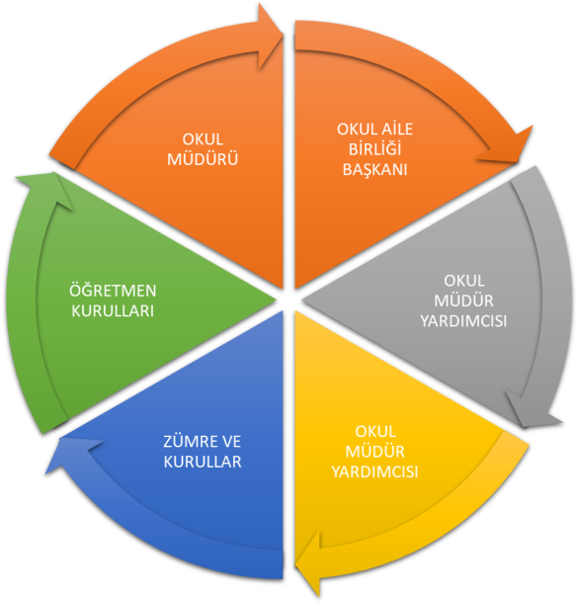

Paydaş anketlerine ilişkin ortaya çıkan temel sonuçlara altta yer verilmiştir.

### Öğrenci Anketi Sonuçları:





### 

### 

### Öğretmen Anketi Sonuçları:

## 

## 

## 

## 

## GZFT Güçlü, Zayıf, Fırsat, Tehdit) Analizi

## Okulumuzun temel istatistiklerinde verilen okul künyesi, çalışan bilgileri, bina bilgileri, teknolojik kaynak bilgileri ve gelir gider bilgileri ile paydaş anketleri sonucunda ortaya çıkan sorun ve gelişime açık alanlar iç ve dış faktör olarak değerlendirilerek GZFT tablosunda belirtilmiştir. Dolayısıyla olguyu belirten istatistikler ile algıyı ölçen anketlerden çıkan sonuçlar tek bir analizde birleştirilmiştir.

|  |  |
| --- | --- |
| **GÜÇLÜ YÖNLER** | **ZAYIF YÖNLER** |
|  |  |
| **Genç ve dinamik bir eğitim** | **Kadrolu hizmetlinin ve okuldaki eleman** |
| **kadrosuna sahip olması.** | **sıkıntısının bulunması** |
|  |  |
|  | **Sosyal ve sanatsal faaliyet alanlarından uzak oluşu** |
| **Ana sınıfının olması** |  |
|  |  |
| **Veli-okul işbirliğinin güçlü olması** | **Öğretmen sirkülasyonunun fazla olması** |
|  |  |
| **Kamu ve özel sektör kuruluşlarıyla** | **Veli duyarsızlığının fazla olması** |
| **işbirliği içinde olması** |  |
| **Demokratik tavır sergileyen yönetim** | **Öğrenci isteksizliğinin fazla olması** |
| **anlayışına sahip olması** |  |
|  |  |
| **Ulaşım açısından uygun yerde olması** | **Okulun maddi gelirlerden yoksun olması** |
|  |  |
|  |  |
| **Okulumuzda kurs ve egzersizlerin** | **Öğrencilerin materyal eksikliğinin bulunması** |
| **yapılması** |  |
|  | **Müzik salonunun bulunmaması** |
| **Öğretmenlerimizin istekli olması** |  |
| **Öğrenci öğretmen diyaloglarının iyi** | **Müzik ve tiyatro çalışmaları için ses sisteminin** |
| **olması** | **Bulunmaması** |
| **Sosyal, kültürel ve sanatsal faaliyetlerin yapılabileceği 200 kişi kapasiteli çok amaçlı salonunun olması** | **Kütüphanemizin etkin kullanılacak yeterliliğe sahip olmaması** |
| **Çevresinde başarılı , sosyal kültürel faaliyetleri ve teknolojik özellikleri ile tercih edilen bir okul olması.** | **Fen ve teknoloji labaratuarlarının yetersiz olması** |
| **Kalite yönetimine önem verilmesi bu amaçla ISO 9001 kalite yönetim sisteminin alınması** | **Yardımcı personel yetersizliği** |
| **Öğretmenler arasında uyumun üst düzeyde olması** | **Planlama işlerinin yeterli maddi kaynak bulunamamasından dolayı ertelenmesi** |

|  |  |
| --- | --- |
| **FIRSATLAR** | **TEHDİTLER** |
|  |  |
| **Okulumuzun ilçemizdeki resmi ve** | ***1.* Sosyal medya ve televizyon programlarının öğrencilerimiz üzerindeki etkisi.** |
| **özel kurumlarla ve ilçe mili eğitim** | ***2.*Okul çevresinin madde bağımlılığı , sigara, alkol gibi zararlı alışkanlıklara müsait olması.** |
| **müdürlüğümüzle yakın işbirliği** | ***3.* Öğrencilerin rekabet edebileceği ortam ve öğrencilerin olmayışı.** |
| **içerisinde bulunması** | ***4.Velilerin kültür seviyelerinin düşüklüğü*** |
| **Yerleşim yerinin genç bir nüfusa** | ***5.* Mevzuatın sık sık değişmesi** |
| **sahip olması** | ***6.* Ailelerin gelir durumunun az olması.** |
|  | ***7.* Bazı öğrenci ailelerinde işsizlik ve ekonomik problemler nedeniyle geçimsizlik.** |
| **Öğretmen kadrosunun genç olması** | ***8.* Öğretmen kadrosunda sürekli yaşanan değişiklikler.** |
|  | ***9.* Zorunlu harcamalar haricinde okulun diğer masraflarının veli bağışları ile karşılanmak zorunda olması.** |
| **Okulun bakım ve onarım işleri için çevredeki esnaf ve hayırseverlerden zaman zaman destek alması** |  |
|  |  |
|  |  |
| **Çok amaçlı salonun olması .** |  |
|  |  |

**Sorun/Gelişim Alanları**

Çayırönü İmam hatip Ortaokulunun 2015-2019 dönemini kapsayan stratejik planının sorun/gelişim alanları aşağıdaki gibi belirlenmiştir.

***\* Eğitim ve Öğretime Erişimde 4,***

***\*Eğitim ve Öğretimde Kalitede 13***

***\*Kurumsal Kapasitede 13 olmak üzere toplam 30 sorun/gelişim alanı tespit edilmiştir.***

|  |
| --- |
| **Eğitim ve Öğretime Erişim Gelişim/Sorun Alanları** |
| * Bireysel eğitime ihtiyaç duyan bireylerin uygun eğitime erişimi * Okul öncesi eğitime erişim * Ortaokula erişim * Destekleme ve yetiştirme kurslarına erişim   *Türkiye genelinde Ortaokul okullaşma oranı %94.47 oranındayken bölgemizde %95 oranındadır.*  *Okul devamsız öğrenci sayısı 800 öğrenci içinde 6 öğrencidir.* |
| **Eğitim ve Öğretimde Kalite Gelişim/Sorun Alanları** |
| * Eğitim öğretim sürecinde bilim, sanatsal, sportif ve kültürel faaliyetler Okuma kültürü * Okul sağlığı, hijyen ve zararlı alışkanlıklar * Öğretmenlere yönelik hizmet içi eğitimler * Haftalık ders çizelgeleri * Eğitimde bilgi ve iletişim teknolojilerinin kullanımı * Temel dersler önceliğinde ulusal sınavlarda öğrenci başarı durumu * Ders başarısı ve sınav kaygısı * Eğitsel, mesleki ve kişisel rehberlik hizmetleri * Öğrencilere yönelik oryantasyon faaliyetleri * Yabancı dil yeterliliği * Uluslararası hareketlilik programlarına katılım * Ulusal projelere katılım * Öğrenci devamsızlığını azaltmaya yönelik tedbirler * Geçmişe yönelik Akademik başarı yıl sonu ortalamaları aşağıdaki gibidir.   *2015- 2016 eğitim öğretim yılı yıl sonu ortalaması : 74.28*  *2016- 2017 eğitim öğretim yılı yıl sonu ortalaması : 75.12*  *2017- 2018 eğitim öğretim yılı yıl sonu ortalaması : 76.79*  *2018- 2019 eğitim öğretim yılı yıl sonu ortalaması (İlk önem) : 77.02* |
| **Kurumsal Kapasite Gelişim/Sorun Alanları** |
| * Çalışma ortamları ile sosyal, kültürel ve sportif ortamların iş motivasyonunu sağlayacak biçimde düzenlenmesi, * Çalışanların ödüllendirilmesi * Hizmet içi eğitim kalitesi ve uzaktan eğitim uygulamaları * Okul sosyal, kültürel, sanatsal ve sportif faaliyet alanlarının yetersizliği * Okullardaki fiziki durumun Bireysel eğitime gereksinim duyan öğrencilere uygunluğu * Gelirlerin etkin ve verimli kullanımı ve alternatif finansman kaynaklarının geliştirilmesi * Kurumsal aidiyet duygusunun geliştirilmesi * Stratejik yönetim anlayışının bütün unsurlarıyla hayata geçirilmemiş olması * Stratejik planların uygulanabilmesi için kurumlarda üst düzey sahiplenmenin yetersiz olması * Bilgiye erişim imkânlarının ve hızının artırılması, teknolojik altyapı eksikliklerinin giderilmesi * İş güvenliği ve sivil savunma * Okul çevre ilişkisinin güçlendirilmesi * Destekleme ve yetiştirme kurslarına katılımı özendirme ve verimliliği artırma * Öğrenci devamsızlığını minimum seviyeye indirme |

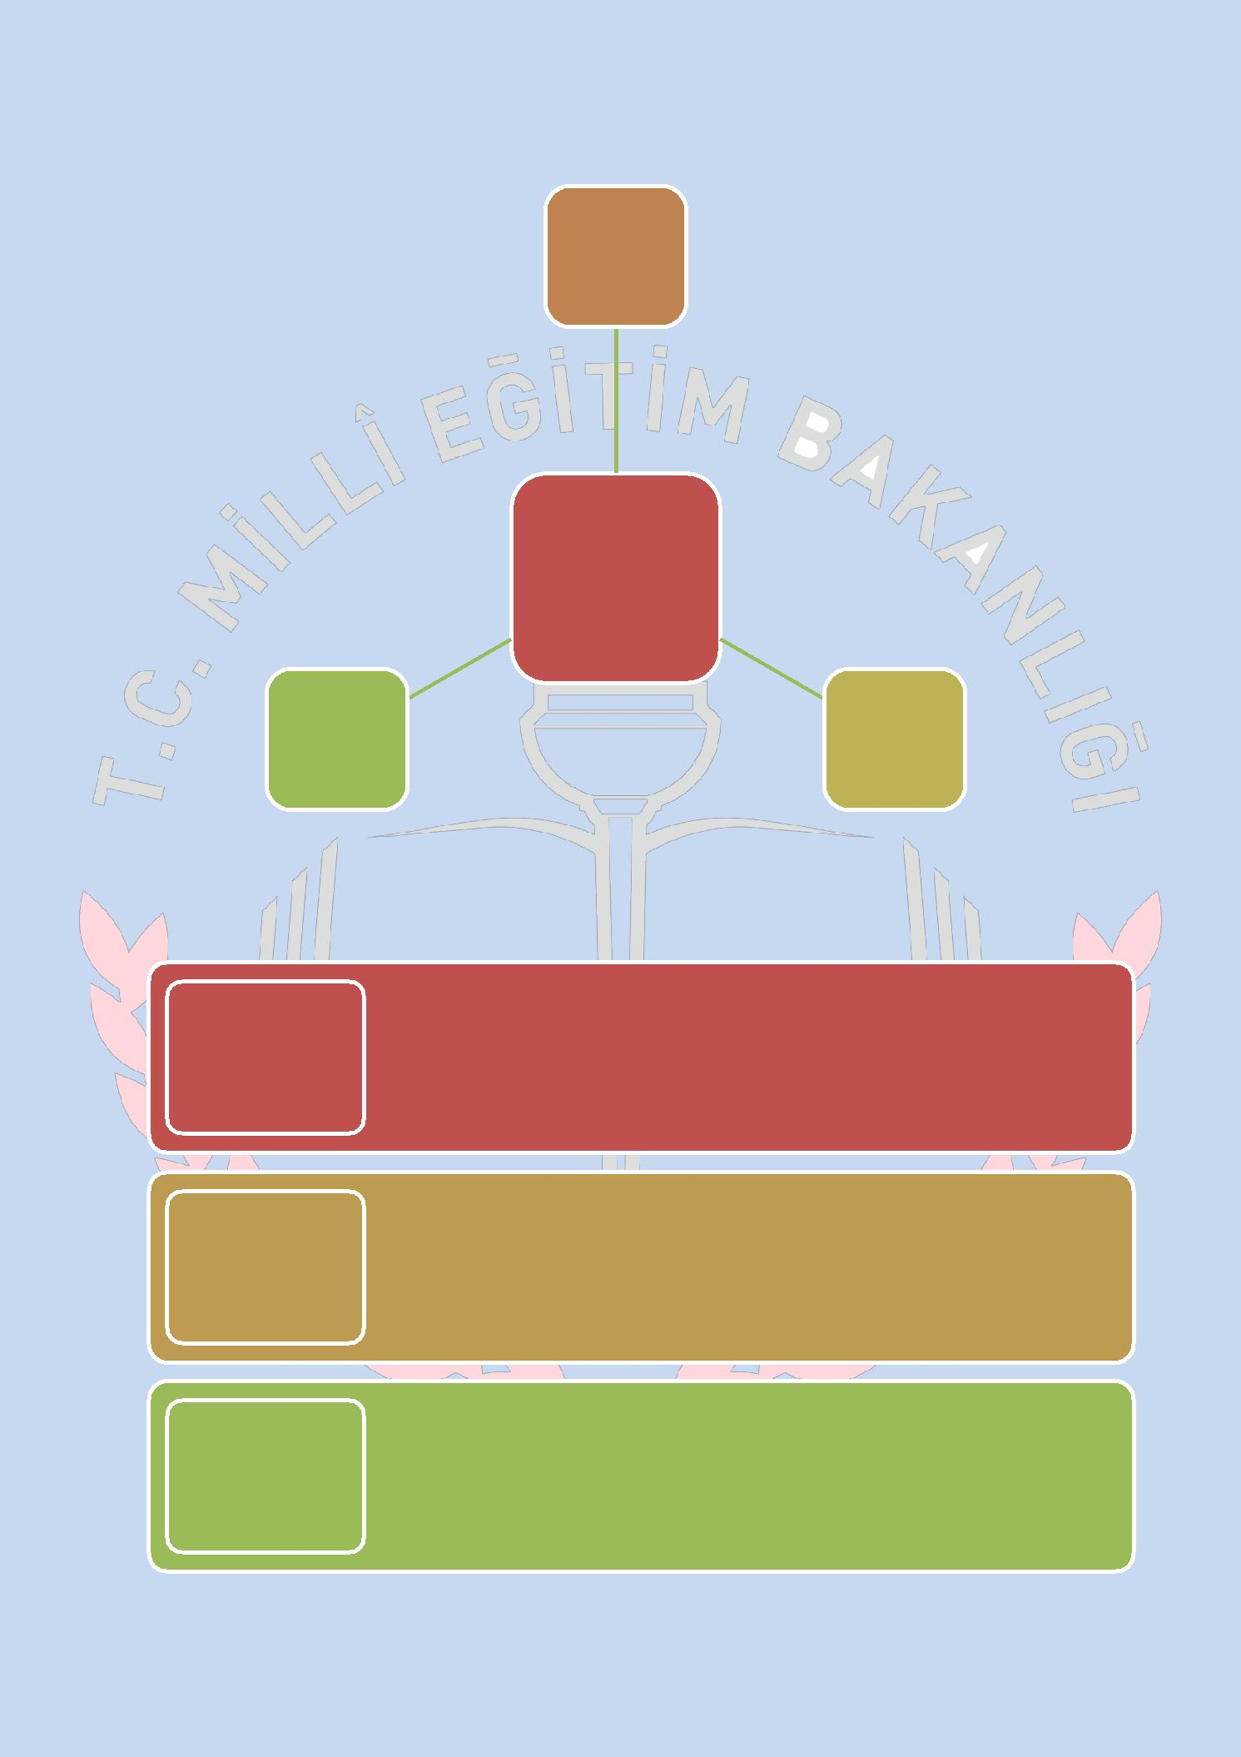

Eğitimde ve Öğretimde Erişimin Arttırılması

TEMALAR

|  |  |  |
| --- | --- | --- |
| Kurumsal | Eğitimde ve |  |
| Öğretimde |  |
| Kapasitenin |  |
| Kalitenin |  |
| Geliştirilmesi |  |
| Arttırılması |  |
|  |  |

Eğitimde ve Öğretimde Erişimin Arttırılması

•**Eğitim bölgemizdeki eğitim ve öğretim kademesindeki tüm bireylerin eğitimde fırsateşitliği gözetilerek; eğitim ve öğretime erişimini sağlamak.**

Eğitimde ve Öğretimde Kalitenin Arttırılması

•**Eğitim bölgemizdeki tüm öğrenci başarı ve kazanımlarını artırmak; girişimci, katılımcıolmalarını sağlamak. Yabancı dilde yeterliliklerini artırıp hareketliliğini yükseltmek.**

Kurumsal Kapasitenin geliştirilmesi

•**Eğitim donanımı tam, fiziki kapasitesi ve imkanlarıyla sosyal çevresine örnek olanmaddi olarak imkanlarını yeterli seviyeye çıkaran çağın gerektirdiği yönetim anlayışına sahip tüm çalışanlarıyla kendini yenileyebilen lider bir eğitim kurumu olmak.**

**Tema 1 – Eğitimde ve Öğretimde Erişimin Arttırılması**

**Stratejik Amaç:**Eğitim bölgemizdeki eğitim ve öğretim kademesindeki tümbireylerin eğitimde fırsat eşitliği gözetilerek; eğitim ve öğretime erişimini sağlamak.

|  |  |  |  |
| --- | --- | --- | --- |
| Hedef | Tedbir | Performans |  |
| Göstergesi |  |
|  |  |  |

**1. STRATEJİK AMAÇ:**

Eğitim bölgemizdeki eğitim ve öğretim kademesindeki tüm bireylerin eğitimde fırsat eşitliği gözetilerek; eğitim ve öğretime erişimini sağlamak**.**

**1.1STRATEJİK HEDEF:**

Plan dönemi sonuna kadar eğitimin her kademesindeki bireylerin katılımını yükseltmek ve devam oranlarını artırmak.

**1.1PERFORMANS GÖSTERGELERİ**

|  |  |  |  |  |
| --- | --- | --- | --- | --- |
|  | **ÖNCEKİ** | **PERFORMAS HEDEFLERİ** |  |  |
| **PERFORMANS GÖSTERGELERİ** | **YILLAR** |  |  |
|  |  |  |
|  |  |  |  |  |

**2016 2017 2018 2019 2020 2021 2022**

|  |  |  |  |  |  |  |  |  |  |
| --- | --- | --- | --- | --- | --- | --- | --- | --- | --- |
| 1.1.1 | Ortaokullarda devamsızlık oranı | %1.3 | %0.6 | %0.6 |  | %0.3 | %0 | %0 | %0 |
|  | (%) |  |  |  |  |  |  |  |  |
|  |  |  |  |  |  |  |  |  |  |
|  |  |  |  |  |  |  |  |  |  |
|  |  |  |  |  |  |  |  |  |  |
|  |  |  |  |  |  |  |  |  |  |
|  |  |  |  |  |  |  |  |  |  |
|  |  |  |  |  |  |  |  |  |  |
|  |  |  |  |  |  |  |  |  |  |
|  |  |  |  |  |  |  |  |  |  |
|  |  |  |  |  |  |  |  |  |  |

**1.1.TEDBİRLER**

|  |  |  |  |  |
| --- | --- | --- | --- | --- |
| **SIRA** | **TEDBİR** | **SORUMLU** | **MALİYET** |  |
| **NO** | **BİRİM/KİŞİ** |  |
|  |  |  |
| **1** | Veli toplantıları yapılacaktır | Okul yönetimi | 0 |  |
| **2** | Alan taramasına çıkılacaktır | Öğretmenler | 0 |  |
| **3** | Ev ziyaretleri gerçekleştirilecektir | Öğretmenler | 0 |  |
| **4** | Okulda velilere yönelik eğitimler | Rehberlik servisi | 0 |  |
| düzenlenecektir. |  |  |
|  |  |  |  |

**Tema 2 – Eğitimde ve Öğretimde Kalitenin Arttırılması**

**Stratejik Amaç:**Eğitim bölgemizdeki tüm öğrenci başarı ve kazanımlarınıartırmak; girişimci, katılımcı olmalarını sağlamak. Yabancı dilde yeterliliklerini arttırıp hareketliliğini yükseltmek.

|  |  |  |  |
| --- | --- | --- | --- |
| Hedef | Tedbir | Performans |  |
| Göstergesi |  |
|  |  |  |

**2. STRATEJİK AMAÇ:**

Eğitim bölgemizdeki tüm öğrenci başarı ve kazanımlarını artırmak; girişimci, katılımcı olmalarını sağlamak.Yabancı dilde yeterliliklerini artırıp hareketliliğini yükseltmek.

**2.1 STRATEJİK HEDEF :**

Öğrenci başarı seviyelerini arttırmak, kendini ifade edebilen bireylerin yetişmesine katkı sunmak.

**2.1 PERFORMANS GÖSTERGELERİ**

|  |  |  |  |  |  |  |  |  |  |  |  |  |  |  |
| --- | --- | --- | --- | --- | --- | --- | --- | --- | --- | --- | --- | --- | --- | --- |
|  |  | **ÖNCEKİ** | | | **PERFORMAS HEDEFLERİ** | | | | | | | | |  |
| **PERFORMANS GÖSTERGELERİ** | | **YILLAR** | | |  |
|  |  |  |  |  |  |  |  |  |  |
|  |  | **2016** |  | **2017** | **2018** |  | **2019** |  | **2020** | **2021** | |  | **2022** |  |
| 2.1.1 | Ortaokulda TEOG ve LGS sınavında |  |  | 39.24 |  |  | 18 |  | 25 |  | 35 |  | 40 |  |
| Matematik Dersi Puan Ortalaması | 37.05 |  |
|  |  |  |  | 12.20 |  |  |  |  |  |  |  |  |  |
|  |  |  |  |  |  |  |  |  |  |  |  |  |  |  |
| 2.1.2 | Ortaokulda TEOG ve LGS sınavında Türkçe |  |  | 56,75 |  |  | 60,50 |  | 62 |  | 63 |  | 65 |  |
| Dersi Puan Ortalaması | 53,26 |  |
|  |  |  |  | 51,50 |  |  |  |  |  |  |  |  |  |
|  |  |  |  |  |  |  |  |  |  |  |  |  |  |  |
| 2.1.3 | Ortaokulda TEOG ve LGS sınavında Fen- |  |  | 59 |  |  | 63 |  | 65 |  | 68 |  | 70 |  |
| Teknoloji Dersi Puan Ortalaması | 57,17 |  |
|  |  |  |  | 45.26 |  |  |  |  |  |  |  |  |  |
|  |  |  |  |  |  |  |  |  |  |  |  |  |  |  |
| 2.1.4 | Ortaokulda TEOG ve LGS sınavında Sosyal |  |  | 65,50 |  |  | 67 |  | 68 |  | 70 |  | 72 |  |
| Bilgiler Dersi Puan Ortalaması | 64,90 |  |
|  |  |  |  | 60 |  |  |  |  |  |  |  |  |  |
|  |  |  |  |  |  |  |  |  |  |  |  |  |  |  |
| 2.1.5 | Ortaokullarda TEOG ve LGS sınavında |  |  | |  |  | |  | |  | |  | |  |
|  |  | -  44 |  |  | 48 |  | 50 |  | 51 |  | 52 |  |
| yabancı dil Dersi Puan Ortalaması | 40,72 |  |
|  |  |  |  | 46 |  |  |  |  |  |  |  |  |  |
|  |  |  |  |  |  |  |  |  |  |  |  |  |  |  |
| 2.1.6 | Ortaokullarda TEOG ve LGS sınavında din |  |  | 75,50 |  |  | 80 |  | 85 |  | 88 |  | 90 |  |
| kültürü Dersi Puan Ortalaması | 72,72 |  |  |  |  |  |  |
|  |  |  |  | 78 |  |  |  |  |  |  |  |  |  |
|  |  |  |  |  |  |  |  |  |  |  |  |  |  |  |
| 2.1.7 | Sosyal sportif faaliyet sayıları |  |  | 7 |  |  | 9 |  | 10 |  | 11 |  | 12 |  |
| 6 |  |
|  |  |  |  |  | 8 |  |  |  |  |  |  |  |  |  |
|  |  |  |  |  |  |  |  |  |  |  |  |  |  |  |



**2.1.TEDBİRLER**

|  |  |  |  |  |
| --- | --- | --- | --- | --- |
| **SIRA** | **TEDBİR** | **SORUMLU** | **MALİYET** |  |
| **NO** | **BİRİM/KİŞİ** |  |
|  |  |  |
|  | LGS sınav başarı seviyelerini |  | **1000TL** |  |
| **1** | artırmak için okul aile birliği | Okul idaresi ve |  |  |
| bilgilendirilerek kaynak kitap | öğretmenler |  |  |
|  |  |  |
|  | sayısını artırmak |  |  |  |
| **2** | Veli görüşmelerini yapmak | Rehber öğretmen | **0** |  |
| **3** | Deneme sınavlarını okul aile | Öğretmenler | **1500** |  |
| birliğini bilgilendirilerek artırmak |  |  |
|  |  |  |  |
|  | Öğrencilere motivasyonu artırıcı | Rehber öğretmen ile | **500** |  |
| **4** | rehberlik çalışmaları yapmak | sınıf rehber |  |  |
|  |  | öğretmenleri |  |  |
| **5** | Aile ziyaretleri gerçekleştirmek | Öğretmenler | **0** |  |
|  | Kişiye özgü ders programı | Rehber öğretmen ile | **0** |  |
| **6** | sınıf rehber |  |  |
| oluşturulacak |  |  |
|  | öğretmenleri |  |  |
|  |  |  |  |
| **7** | Takviye kursları sayısını artırmak | Öğretmenler | **0** |  |
| **8** | Öğrenci koçluğu uygulaması | Öğretmenler | **0** |  |
|  |  |  |  |  |

**2.2 STRATEJİK HEDEF:**

**Plan dönemi sonuna kadar eğitimde yenilikçi yaklaşımlar kullanılarak öğrencilerin yabancı dil yeterliliğini yükseltmek.**

**2.2 PERFORMANS GÖSTERGELERİ**

|  |  |  |  |  |  |  |  |  |  |  |  |
| --- | --- | --- | --- | --- | --- | --- | --- | --- | --- | --- | --- |
|  |  | **ÖNCEKİ** | |  | **PERFORMAS HEDEFLERİ** | | | | |  |  |
|  | **PERFORMANS GÖSTERGELERİ** | **YILLAR** | |  |  |  |
|  |  |  |  |  |  |  |  |  |
|  |  | **2016** | **2017** |  | **2018** | **2019** | **2020** | **2021** | **2022** |  |  |
| 2.2.1 | TEOG yabancı dil puan veya net |  |  |  |  |  |  |  |  |  |  |
| - | - |  |  |  | 47 | 48 | 50 |  |  |
| ortalaması |  |  |  |  |
|  | 40,72 | 44 |  | 45 | 46 |  |  |  |  |  |
|  |  |  |  |  |  |  |  |  |  |  |  |
| 2.2.2 | Erasmus+ projelerine başvuru sayısı |  |  |  |  |  |  |  |  |  |  |
| 0 | 0 |  |  | 0 | 1 | 1 | 1 |  |  |
|  |  | 0 |  |  | 0 |  |  |  |  |  |  |
| 2.2.3 | E-tvinning projesi sayısı | 0 | 0 |  | 0 | 1 | 1 | 1 | 1 |  |  |
|  |  |  |  |  |  |  |  |  |  |  |  |

**2.2.TEDBİRLER**

|  |  |  |  |  |
| --- | --- | --- | --- | --- |
| **SIRA** | **TEDBİR** | **SORUMLU** | **MALİYET** |  |
| **NO** | **BİRİM/KİŞİ** |  |
|  |  |  |
| **1** | İng. Öğrt. Zümresini aktif etmek | Okul yönetimi ve | **0** |  |
| için motive etmek. | İngilizce öğretmenleri |  |  |
|  |  |  |
| **2** | İng. Kurslarını açmak | Okul yönetimi | **0** |  |
| **3** | İl milli eğitim müd. AR-ge | Okul yönetimi ve | **0** |  |
| birimine ziyaret ve bilgi alma | öğretmenler |  |  |
|  |  |  |
|  | İngilizce öğretmeninin dyned | Okul yönetimi ve | **0** |  |
| **4** | konusunda bilgi sahibi olmasına |  |  |
| İngilizce öğretmenleri |  |  |
|  | sağlama |  |  |
|  |  |  |  |



**Tema 3 – Kurumsal Kapasitenin Geliştirilmesi**

**Stratejik Amaç:**Eğitim donanımı tam, fiziki kapasitesi ve imkanlarıyla sosyalçevresine örnek olan maddi olarak imkanlarını yeterli seviyeye çıkaran çağın gerektirdiği yönetim anlayışına sahip tüm çalışanlarıyla kendini yenileyebilen lider bir eğitim kurumu olmak.

|  |  |  |  |
| --- | --- | --- | --- |
| Hedef | Tedbir | Performans |  |
| Göstergesi |  |
|  |  |  |

**3. STRATEJİK AMAÇ :**

Eğitim donanımı tam, fiziki kapasitesi ve imkanlarıyla sosyal çevresine örnek olan maddi olarak imkanlarını yeterli seviyeye çıkaran çağın gerektirdiği yönetim anlayışına sahip tüm çalışanlarıyla kendini yenileyebilen lider bir eğitim kurumu olmak.

**3.1 STRATEJİK HEDEF:**

Plan dönemi sonuna kadar kendini yenileyen, geliştiren, elindeki imkanları aktif kullanabilen insan kaynaklarıyla eğitime odaklanmış bir eğitim kurumu olmak.

**3.1 PERFORMANS GÖSTERGELERİ**

|  |  |  |  |  |
| --- | --- | --- | --- | --- |
|  | **ÖNCEKİ** | **PERFORMAS HEDEFLERİ** |  |  |
| **PERFORMANS GÖSTERGELERİ** | **YILLAR** |  |  |
|  |  |  |
|  |  |  |  |  |

**2016 2017 2018 2019 2020 2021 2022**

|  |  |  |  |  |  |  |  |  |  |
| --- | --- | --- | --- | --- | --- | --- | --- | --- | --- |
| 3.1.1 | Hizmetiçi eğitime başvuru oranı | %5 | %4 | %5 |  | %6 | %8 | %10 | %12 |
|  |  |  |  |  |  |  |  |  |  |
| 3.1.2 | Hizmetiçi eğitime başvuran | 2 | 2 | 2 |  | 2 | 2 | 2 | 2 |
|  | yönetici sayısı |  |  |  |  |  |  |  |  |
|  |  |  |  |  |  |  |  |  |  |
| 3.1.3 | Hizmetiçi eğitime başvuran eğitim | 3 | 4 | 5 |  | 6 | 7 | 8 | 10 |
|  | personeli sayısı |  |  |  |  |  |  |  |  |
|  |  |  |  |  |  |  |  |  |  |
| 3.1.4 | Aileye yönelik yapılan eğitim | 3 | 5 | 10 |  | 15 | 20 | 25 | 30 |
|  | programlarına katılımcı sayısı |  |  |  |  |  |  |  |  |
|  |  |  |  |  |  |  |  |  |  |

**3.1.TEDBİRLER**

|  |  |  |  |  |
| --- | --- | --- | --- | --- |
| **SIRA** | **TEDBİR** | **SORUMLU** | **MALİYET** |  |
| **NO** | **BİRİM/KİŞİ** |  |
|  |  |  |
|  | Hizmetiçi eğitime katılımı |  | **0** |  |
| **1** | artırmak için bilgilendirme | **Okul müdürü** |  |  |
|  | toplantısı yapmak. |  |  |  |
| **2** | Ailelere yönelik bilgilendirme | **Okul yönetimi** | **0** |  |
| sem. Düzenlemek. |  |  |
|  |  |  |  |
| **3** | Hizmetiçi eğitim planlarının | **Okul yönetimi** | **0** |  |
| eğitim personeline duyurulması |  |  |
|  |  |  |  |
| **4** | Aileleri okula davet etmek | **Okul yönetimi** | **0** |  |
| **5** | Hizmetiçi eğitim planlarının | **Okul yönetimi** | **0** |  |
| yöneticilere duyurulması |  |  |
|  |  |  |  |
|  |  |  |  |  |
|  |  |  |  |  |
|  |  |  |  |  |



**3.2 STRATEJİK HEDEF:**

Plan dönemi sonuna kadar mevcut bütçesi iyi planlanmış donanımı tam bir eğitim kurumu oluşturmak.

**3.2 PERFORMANS GÖSTERGELERİ**

|  |  |  |  |  |  |  |  |  |  |  |
| --- | --- | --- | --- | --- | --- | --- | --- | --- | --- | --- |
|  |  | **ÖNCEKİ** | | **PERFORMAS HEDEFLERİ** | | | | |  |  |
| **PERFORMANS GÖSTERGELERİ** | | **YILLAR** | |  |  |
|  |  |  |  |  |  |  |
|  |  | **2016** | **2017** | **2018** | **2019** | **2020** | **2021** | **2022** |  |  |
| 3.2.1 | Okul bahçesine dikilen ağaç sayısı | 5 | 10 | 15 | 15 | 15 | 15 | 15 |  |  |
|  |  |  |  |  |  |  |  |  |  |  |
| 3.2.2 | Okul bahçesinin düzenlenme oranı |  |  |  |  |  |  |  |  |  |
| %5 | %10 | %15 | %20 | %25 | %30 | %35 |  |  |
|  |  |  |  |  |  |  |  |  |  |  |

**3.2.TEDBİRLER**

|  |  |  |  |  |
| --- | --- | --- | --- | --- |
| **SIRA** | **TEDBİR** | **SORUMLU** | **MALİYET** |  |
| **NO** | **BİRİM/KİŞİ** |  |
|  |  |  |
| **1** | Ağaç kampanyası düzenlemek | **Okul yönetimi ve** | **0** |  |
|  | **öğretmenler** |  |  |
|  |  |  |  |
| **2** | Spor sahasının onarımı | **Okul yönetimi** | **1.000,00TL** |  |
| **3** | Sınıfların boyanması | **Okul yönetimi** | **1.000.00TL** |  |
| **4** | Bahçe duvarının boyanması | **Okul yönetimi** | **1.000.00TL** |  |
|  |  |  |  |  |

**3.3 STRATEJİK HEDEF :**

Etkin bir izleme ve değerlendirme sistemiyle desteklenen, standartlara uygun performansa dayalı yönetim organizasyonu oluşturmak.Teknolojik ürünlerin kullanımını yaygınlaştırmak, çalışanların teknolojiyi kullanma kapasitelerin artırmak.

**3.3 PERFORMANS GÖSTERGELERİ**

|  |  |  |  |  |  |  |  |  |  |  |
| --- | --- | --- | --- | --- | --- | --- | --- | --- | --- | --- |
|  |  | **ÖNCEKİ** | | **PERFORMAS HEDEFLERİ** | | | | |  |  |
| **PERFORMANS GÖSTERGELERİ** | | **YILLAR** | |  |  |
|  |  |  |  |  |  |  |
|  |  | **2016** | **2017** | **2018** | **2019** | **2020** | **2021** | **2022** |  |  |
|  | Stratejik planda yer alan hedeflere |  |  |  |  |  |  |  |  |  |
| 3.3.1 | ulaşma konusunda okulumuzun | - | - | 1 | 1 | 1 | 2 | 2 |  |  |
|  | performanslarını ortaya koyan |  |  |  |  |  |  |  |  |  |
|  | izleme raporlarının sayısı |  |  |  |  |  |  |  |  |  |
| 3.3.2 | Görüşleri alınan veli sayısı | - | - | 20 | 40 | 60 | 80 | 100 |  |  |
|  |  |  |  |  |  |  |  |  |  |  |
|  |  |  |  |  |  |  |  |  |  |  |

**3.3.TEDBİRLER**

|  |  |  |  |  |
| --- | --- | --- | --- | --- |
| **SIRA** | **TEDBİR** | **SORUMLU** | **MALİYET** |  |
| **NO** | **BİRİM/KİŞİ** |  |
|  |  |  |
|  | Velilerle okulun erişimini, |  | **100TL** |  |
| **1** | kalitesini ve kapasitesini | **Okul yönetimi ve** |  |  |
| arttırmaya yönelik anket | **öğretmenler** |  |  |
|  |  |  |
|  | çalışması yapılacaktır |  |  |  |
|  | Velilerle okulun erişimini, |  |  |  |
|  | kalitesini ve kapasitesini | **Okul yönetimi ve** | **100TL** |  |
| **2** | arttırmaya yönelik mülakat, |  |  |
| **öğretmenler** |  |  |
|  | birebir görüşme yöntemiyle |  |  |
|  |  |  |  |
|  | fikirleri alınacaktır |  |  |  |
|  | İmam Hatip Ortaokulu |  | **100TL** |  |
|  | Müdürlüğünün 2019-2023 |  |  |  |
| **3** | Stratejik Planında belirlenen | **Okul yönetimi ve** |  |  |
| hedef, performans göstergeleri | **öğretmenler** |  |  |
|  |  |  |
|  | ve faaliyetlere dayalı izleme |  |  |  |
|  | sistemi geliştirilecektir. |  |  |  |
| **4** |  |  |  |  |
| **5** |  |  |  |  |
|  |  |  |  |  |

**GELECEĞE YÖNELİM**

Bu bölümde Okulumuzun ne yaptığını, nasıl yaptığını ve kimin için yaptığını açıkça ifade eden misyon bildirimi ve okulumuzun ulaşmayı arzu ettiği geleceğin iddialı ve gerçekçi bir ifadesi olan aynı zamanda planımızın çatısını oluşturan vizyon bildirimi, birimlerin görüşleri de dikkate alınarak geliştirilmiştir. Vizyon ve misyon ifadeleri geliştirilirken müdürlüğümüzün ilkeleri ve davranış kuralları dikkate alınmıştır.

**A. MİSYON**

Bütün öğrencilerimizin ,kendileini sevgi ve güven içinde hissedebilecekleri bir eğitim ortamı oluşturarak ; Türk milli eğitimin genel amaçları doğrultusunda, Atatürk ilk eve inkılaplarına bağlı bağlı her alanda etkin ve kendine güvenen, farklı ve bağımsız düşünce yeteneği ile donanmış, toplumsal sorumluluk bilincine sahip, maddi ve manevi değerlere saygılı ,bilim ve teknolojiden yararlanmasını bilen, sosyal ve sportif faaliyetlere önem veren bilinçli bireyler yetiştirmek.

**B. VİZYON**

Bilimsel gelişmeler ışığında; eğitimin önündeki engelleri aşarak, çağdaş eğitim-öğretim anlayışı ile modern dünya gereksinimlerini benimseyip bu değerleri milli ve manevi değerlerlerden aldığı güçe dayanarak geliştirmek ve insanlığın hizmetine sunmak için tüm genç ve dinamik eğitim kadromuz ile çabalayıp , resmi ilköğretim okulları arasında eğitimde lider olmak.

Ayrıca eğitimde kazandığı birikimlerle öğrencilerimizin bir üst öğrenmelerinde zorlanmadan başarılı olabilmeleri , her ortamda mutluluğu yakalayabilmeleri ,düşüncelerini ve birikimlerini rahatlıkla ifade edebilmelerini sağlayacak nitelikte özgün eğitim sunan bir eğitim kurumu haline gelmektir.

* + 1. **TEMEL DEĞERLER**
* Sorumluluk sahibi
* Özgüven kazandırıcı
* Farkındalık oluşturan
* Bütün gelişim alanlarına katkı sağlayan
* Yeniliğe ve değişime açık
* Koşulsuz sevgi, saygı, güven
* Şeffaflık
* Etkililik
* Objektiflik
  + Planlılık

*Yaratıcı

* Bilimsel düşünen

**V. BÖLÜM:** **MALİYETLENDİRME**

**2019-2023 Stratejik Planı Faaliyet/Proje Maliyetlendirme Tablosu**

|  |  |  |  |  |  |  |
| --- | --- | --- | --- | --- | --- | --- |
| **Kaynak Tablosu** | **2019** | **2020** | **2021** | **2022** | **2023** | **Toplam** |
|
| **Genel Bütçe** | 90.000 | 95.000 | 97.000 | 99.000 | 100.000 | 481.000 |
| **Valilikler ve Belediyelerin Katkısı** | 100.000 | 100.000 | 100.000 | 100.000 | 100.000 | 500.000 |
| **Diğer (Okul Aile Birlikleri)** | 40.000 | 43.000 | 45.000 | 47.000 | 49.000 | 224.000 |
| **TOPLAM** | 230.000 | 238.000 | 242.000 | 246.000 | 249.000 |  |

# VI. BÖLÜM: İZLEME VE DEĞERLENDİRME

Okulumuz Stratejik Planı izleme ve değerlendirme çalışmalarında 5 yıllık Stratejik Planın izlenmesi ve 1 yıllık gelişim planın izlenmesi olarak ikili bir ayrıma gidilecektir.

Stratejik planın izlenmesinde 6 aylık dönemlerde izleme yapılacak denetim birimleri, il ve ilçe millî eğitim müdürlüğü ve Bakanlık denetim ve kontrollerine hazır halde tutulacaktır.

Yıllık planın uygulanmasında yürütme ekipleri ve eylem sorumlularıyla aylık ilerleme toplantıları yapılacaktır. Toplantıda bir önceki ayda yapılanlar ve bir sonraki ayda yapılacaklar görüşülüp karara bağlanacaktır.